
Secretaria Municipal do Ambiente e Licenciamentos
Ambiental e Urbanístico, e Fiscalização
COORDENADORIA DE FISCALIZAÇÃO AMBIENTAL
RELATÓRIO DE VISTORIA SIMPLIFICADO Nº XXX/2025
EQUIPE DE FISCALIZAÇÃO |  | DATA DA VISTORIA
MOTIVAÇÃO |  | OBJETO
NOME/RAZÃO SOCIAL |  | CPF/CNPJ
LOCAL DA INFRAÇÃO |  | ANÁLISE ESPACIAL  (GOOGLE EARTH WEB)    https://bit.ly/45zxmOa |  | ÁLBUM FOTOGRÁFICO  (GOOGLE FOTOS)    https://bit.ly/47fznQL
BAIRRO

COMPLEMENTO/REFERÊNCIA/GOOGLE PLUS CODE

DE ACORDO COM A VISTORIA REALIZADA NESTA DATA, PELA FISCALIZAÇÃO AMBIENTAL DA SECRETARIA DE AMBIENTE E URBANISMO, FOI CONSTATADO:
INFRAÇÃO AMBIENTAL. | sim
NÃO FOI POSSÍVEL VERIFICAR. NECESSÁRIO MAIS INFORMAÇÕES? | não

LEI COMPLEMENTAR Nº. 22, DE 9 DE OUTUBRO DE 2009, ARTIGO 61 (CÓDIGO TRIBUTÁRIO MUNICIPAL)
TAXA DE EXPEDIENTE |  |  | SIM/NÃO | REF. | UPFM
VISTORIA DE EDIFICAÇÕES E SUAS INSTALAÇÕES |  |  | não | unidade | 90
OUTRAS VISTORIAS |  |  | não | unidade | 30

RELATO FISCAL
Em complemento à vistoria anteriormente realizada em 02 de agosto de 2025, conforme registrado no Relatório de Vistoria Simplificado nº 221/2025, lavrado pelos Agentes Fiscais de Meio Ambiente Caique Simas Guimarães e Gabriel Balod Pereira Felizardo, a equipe de fiscalização retornou à localidade em nova diligência, tendo em vista a reincidência das atividades irregulares. A denúncia que motivou ambas as vistorias foi recebida por meio do aplicativo de mensagens instantâneas WhatsApp, sob o número de protocolo 246/2025. Na presente data, os Agentes Fiscais de Meio Ambiente Marcos Santos da Silva e Viviane Gonçalves de Souza dirigiram-se ao bairro São José, especificamente ao ponto identificado pelo Google Plus Code 6388+5VX e seu entorno, localizado no interior da Área de Proteção Ambiental Águas de Tucuns, instituída pelo Decreto Municipal nº 1.791, de 15 de dezembro de 2021. Para garantir o cumprimento das atribuições legais e a segurança da diligência, a Guarda Municipal Ambiental foi acionada, nos termos do caput do artigo 4º da Lei Complementar Municipal nº 58/2022, tendo participado da ação os Guardas Municipais Ambientais Denis Augusto Pereira Costa e Luana Bastos Oliveira. No local, a equipe constatou a presença de um trabalhador realizando a supressão e o corte de vegetação, inclusive nativa, em terrenos alagadiços e sujeitos a inundações (vide parágrafo único do artigo 3º da Lei Federal nº 6.766/1979), nas proximidades de canal de drenagem implantado pelo Município, por meio da Secretaria Municipal de Saneamento e Drenagem. Durante a abordagem, o trabalhador identificado como Sr. Júlio Lopes Gomes, inscrito no CPF sob o nº 118.823.787-09, informou ter sido contratado por proprietário(s) ou possuidor(es) da área para execução do serviço de supressão vegetal, não apresentando qualquer autorização emitida pelo órgão ambiental municipal competente. Diante disso, a equipe solicitou ao referido trabalhador que contatasse o(s) contratante(s) para comparecimento ao local. Após alguns minutos, compareceram dois cidadãos — um homem e uma mulher — que se apresentaram como irmãos e membros de uma família proprietária da área, apresentando à fiscalização uma planta contendo o traçado de diversos lotes projetados, acompanhada de cópia de documento do Registro Geral de Imóveis (RGI). Nos arredores do local, a equipe identificou ainda infrações e crimes ambientais de autoria até então não identificada, consistentes no aterramento de áreas alagadiças situadas no interior da referida unidade de conservação, mediante a deposição irregular de resíduos de construção civil (RCC). Tais práticas indicam a ocorrência de parcelamento irregular do solo urbano, sendo possível inferir que a intervenção verificada é parte de um processo de ocupação sem o devido licenciamento. Ao serem questionados quanto à regularidade do parcelamento apresentado na planta, os cidadãos afirmaram não saber informar se havia aprovação pelos órgãos competentes. Ressalta-se que a planta entregue à fiscalização não apresentava qualquer menção à aprovação ou licenciamento junto aos órgãos urbanísticos e ambientais competentes. Diante do exposto, e no exercício da competência prevista no artigo 6º, inciso V, do Decreto Municipal nº 705/2008, a equipe de fiscalização prestou orientação formal quanto à necessidade de prévia aprovação urbanística e licenciamento ambiental para parcelamento do solo urbano, expedindo a Intimação Nº 0235U ao Sr. Claudiney Lima Rodrigues, inscrito no CPF sob o nº 018.937.137-41. Encerrada a etapa de abordagem e orientação, foi lavrado também o Auto de Infração nº 0190U, em seu desfavor, com fundamento no artigo 17, inciso VII, do Decreto Municipal nº 705/2008, em razão da supressão de vegetação nativa no interior da Área de Proteção Ambiental Águas de Tucuns, sem a devida autorização. No tocante às infrações/crimes ambientais de autoria desconhecida, foi lavrado o Auto de Constatação/Embargo/Apreensão nº 852, com fundamento nos artigos 15, inciso XXII, e 17, inciso IV, do Decreto Municipal nº 705/2008, no artigo 60 da Lei Federal nº 9.605/1998, e no § 2º do artigo 303 da Lei Orgânica do Município de Armação dos Búzios. No local, foram apreendidas as seguintes ferramentas utilizadas na prática infracional:

ITEM | QTDE | DESCRIÇÃO
01 | 01 | CARRINHO-DE-MÃO
02 | 01 | BALDE PEDREIRO PLÁSTICO C/ ALÇA AMARELA
03 | 01 | ENXADA
04 | 01 | CAVADEIRA ARTICULADA
05 | 01 | CAVADEIRA RETA DE FERRO
06 | 01 | PÁ REDONDA

A fim de garantir a regeneração da vegetação bem como cumprir o disposto no artigo 313, § 2º da Lei Orgânica Municipal, estabeleceu-se o embargo da área cujo polígono foi definido com a sequência das seguintes coordenadas:

PONTO | ZONA | LONGITUDE UTM | LATITUDE UTM
A | 24 K | 198949.00 m E | 7477438.00 m S
B | 24 K | 198992.00 m E | 7477408.00 m S
C | 24 K | 198929.00 m E | 7477361.00 m S
D | 24 K | 198915.00 m E | 7477376.00 m S
E | 24 K | 198879.00 m E | 7477345.00 m S
F | 24 K | 198870.00 m E | 7477366.00 m S

Cumpre destacar que, em razão da limitação de espaço útil na carroceria da viatura da fiscalização ambiental — uma pick-up Fiat Toro —, bem como da indisponibilidade de recursos materiais e de pessoal no momento da diligência, não foi possível efetuar a apreensão de duas (02) colunas de ferro de aproximadamente 5 metros de comprimento cada e de uma (01) caixa d’água de 1.000 litros, itens esses que foram inutilizados no próprio local da infração. Diante da gravidade dos fatos apurados, recomenda-se a expedição de comunicação à Procuradoria-Geral do Município, à Secretaria Municipal de Clima e Sustentabilidade (por meio da Coordenadoria de Unidades de Conservação) e ao Ministério Público do Estado do Rio de Janeiro, para a adoção das providências administrativas e jurídicas/judiciais cabíveis, com vistas à responsabilização dos envolvidos e à proteção da integridade da unidade de conservação afetada.

AUTOS EMITIDOS NO MOMENTO
INTIMAÇÃO | INFRAÇÃO | CONSTATAÇÃO | APREENSÃO | EMBARGO/INTERDIÇÃO
0235U | 0190U | 852, DE 03/08/2025 | 852, DE 03/08/2025 | 852, DE 03/08/2025

TENDO EM VISTA AS INFORMAÇÕES APRESENTADAS, TORNA-SE NECESSÁRIO ADOTAR OS SEGUINTES PROCEDIMENTOS
ABERTURA DE PROCESSO ADMINISTRATIVO. | SIM
ELABORAÇÃO DE RELATÓRIO DE VISTORIA | NÃO
ENCAMINHAR DEMANDA PARA OUTRO ÓRGÃO/SETOR | PROCURADORIA-GERAL; SECRETARIA MUNICIPAL DE CLIMA E SUSTENTABILIDADE (COORDENADORIA DE UNIDADES DE CONSERVAÇÃO); MINISTÉRIO PÚBLICO DO ESTADO DO RIO DE JANEIRO.
JUNTAR INFORMAÇÃO AO PROCESSO ADMINISTRATIVO:

REGISTROS FOTOGRÁFICOS
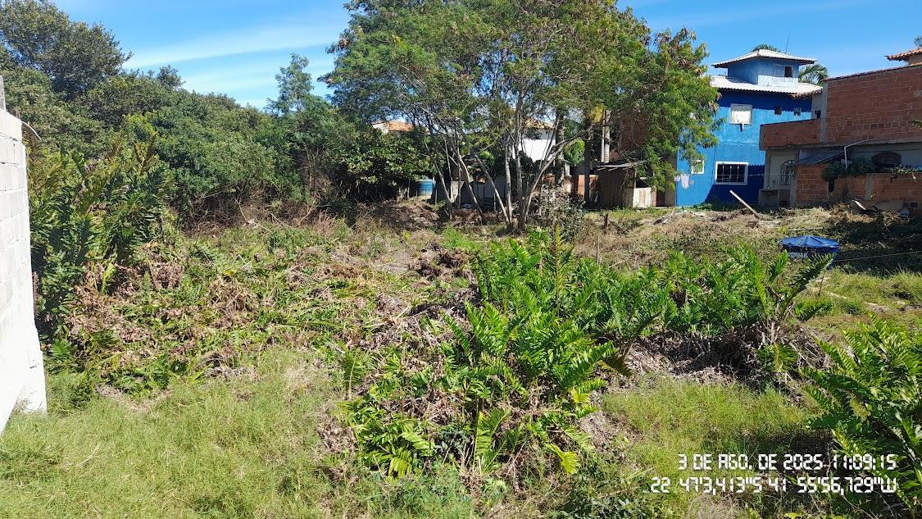
Figura 1. Perspectiva do terreno alagadiço com supressão de vegetação caraterística (samambaias-gigante-do-brejo).
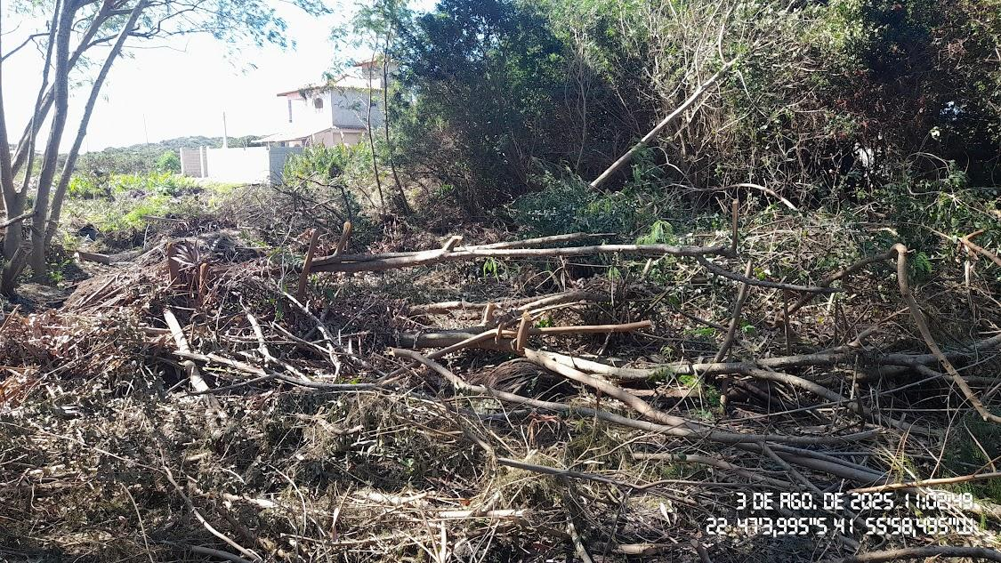
Figura 2. Indivíduos arbóreos exóticos (leucenas) e nativos (aroeiras) suprimidos, dispostos em terreno alagadiço.
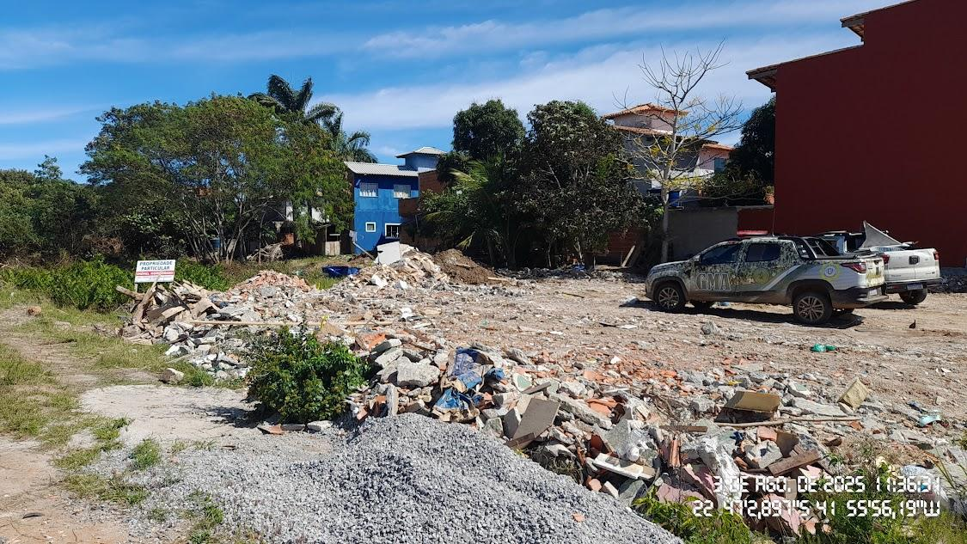
Figura 3. Perspectiva do terreno alagadiço aterrado com resíduos de construção civil (RCC).
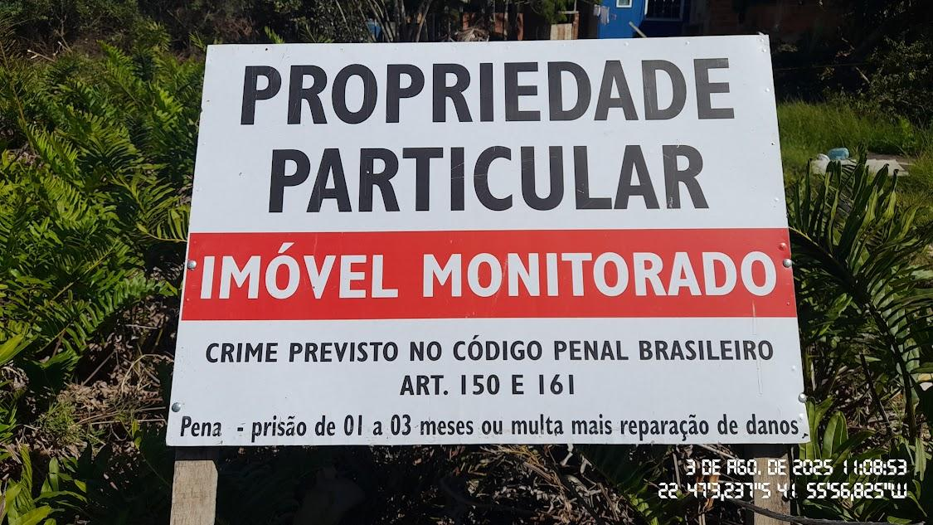
Figura 4. Placa identificada na área objeto de vistoria de fiscalização na apuração da denúncia.
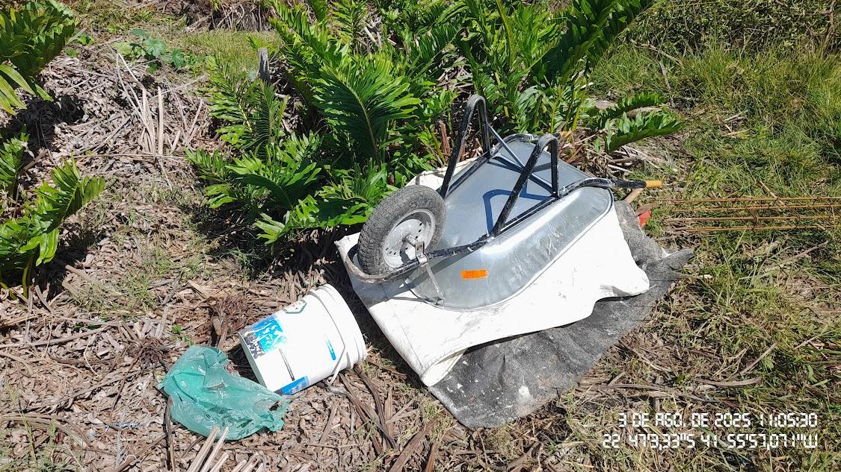
Figura 5. Ferramentas e materiais de construção encontrados no local da infração/crime ambiental. O carrinho-de-mão e lonas ocultavam pá, cavadeiras, enxada e balde-de pedreiro. À direita, pontas de duas ferragens de cinco metros cada, inutilizadas no local.
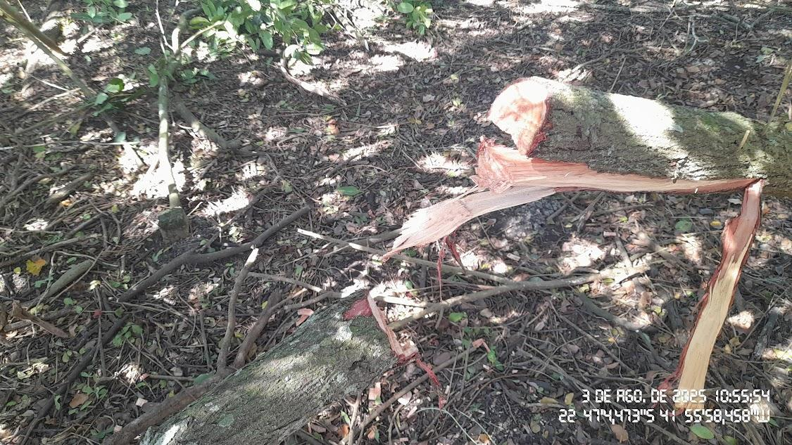
Figura 6. Danificação de vegetação nativa (aroeira) no interior de unidade de conservação municipal (Área de Proteção Ambiental Águas de Tucuns).
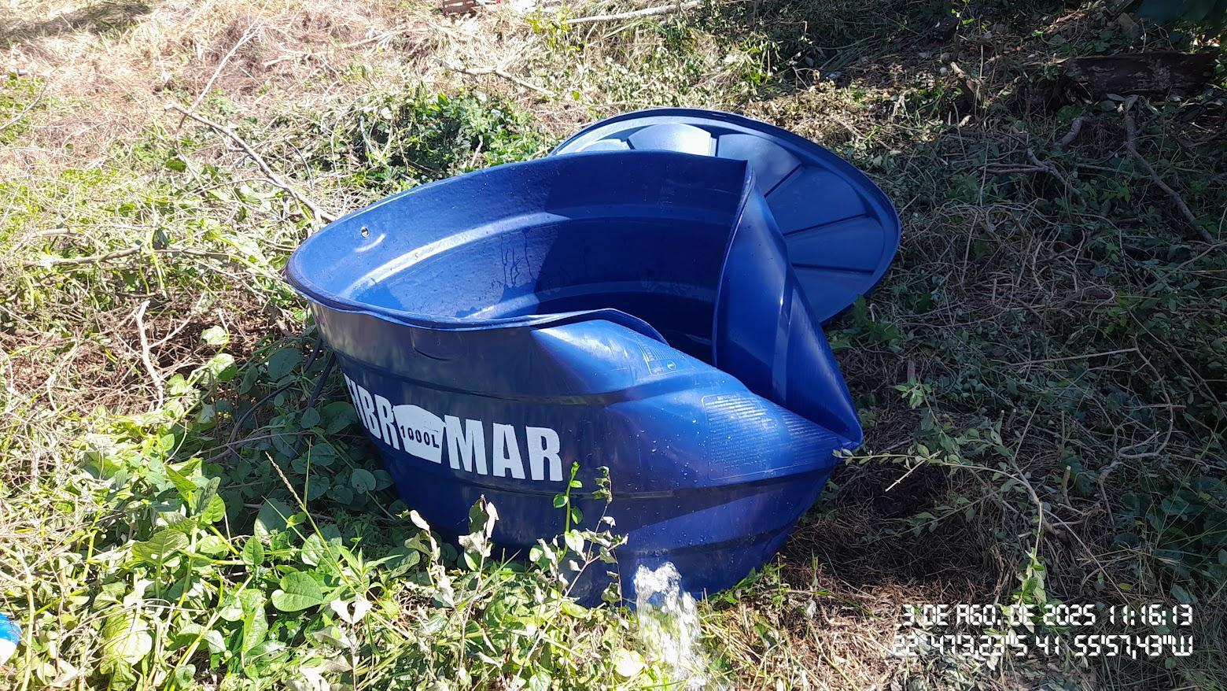
Figura 7. Caixa d’água de 1.000 litros encontrada e inutilizada no local da infração/crime ambiental.
DATA DO RELATÓRIO: 05/08/2025
AGENTES FISCAIS

Encaminhadas à guarda e depósito por meio do Memorando Interno FISCAMB Nº 089/2025, destinado ao Coordenador de Fiscalização Ambiental, Sr. Anderson Torres Mota, matrícula nº. 11843.
PREFEITURA DE ARMAÇÃO DOS BÚZIOS. Projeto Limpa Rios chega a Búzios e abrange os bairros de José Gonçalves, Cem Braças, Fazendinha e Rasa. Disponível em: https://buzios.rj.gov.br/projeto-limpa-rios-chega-a-buzios-e-abrange-os-bairros-de-jose-goncalves-cem-bracas-fazendinha-e-rasa/. Acesso em: 5 ago. 2025.
De acordo com o documento apresentado, o imóvel está inscrito no Registro de Imóveis do 2º e então 3º Distrito de Cabo Frio, RJ, sob o nº. 22456, e no INCRA sob o nº. 522.023.007.501-6.

